Руководство пользователя

**Назначение программы 1**

**Условия выполнения программы 1**

**Выполнение программы 1**

1. Просмотр информации об удобствах в отеле 1

2. Просмотр инструкции использования капсульного отеля 2

3. Просмотр информации о расположении отелей 2

4. Просмотр информации о стоимости услуг 2

5. Просмотр отзывов о капсульных отелях 2

6. Просмотр ответов на частые вопросы 2

7. Регистрация 3

8. Авторизация 3

8.1. Вход по логину и паролю 3

8.2. Сброс пароля 3

9. Изменение персональных данных 4

10. Бронирование 4

10.1. Бронирование без регистрации 4

10.2. Бронирование с регистрацией 4

11. Управление бронированием 4

11.1. Просмотр запланированных бронирований 4

11.2. Отмена бронирования 4

11.3. Изменение бронирования 4

**Сообщения оператору 4**

1. Ошибки при регистрации 4

2. Ошибки при входе 5

3. Ошибки при бронировании 5

# Назначение программы

Веб-сайт «……..» обеспечивает взаимодействие клиентов сервиса по бронирования капсульных отелей и системы бронирования.

Веб-сайт позволяет пользователю: зарегистрироваться на сайте, создать личный кабинет пользователя, бронировать отель и управлять бронированием

# Условия выполнения программы

# Компьютер или ноутбук с Windows или macOS;

# Доступ в интернет;

# Браузер Chrome версия 70 и выше.

# Выполнение программы

## Просмотр информации об удобствах в отеле

* 1. На главной странице сайта в в верхнем меню нажмите кнопку «Что внутри».
  2. Чтобы увидеть изображение удобства, наведите курсор на его название.

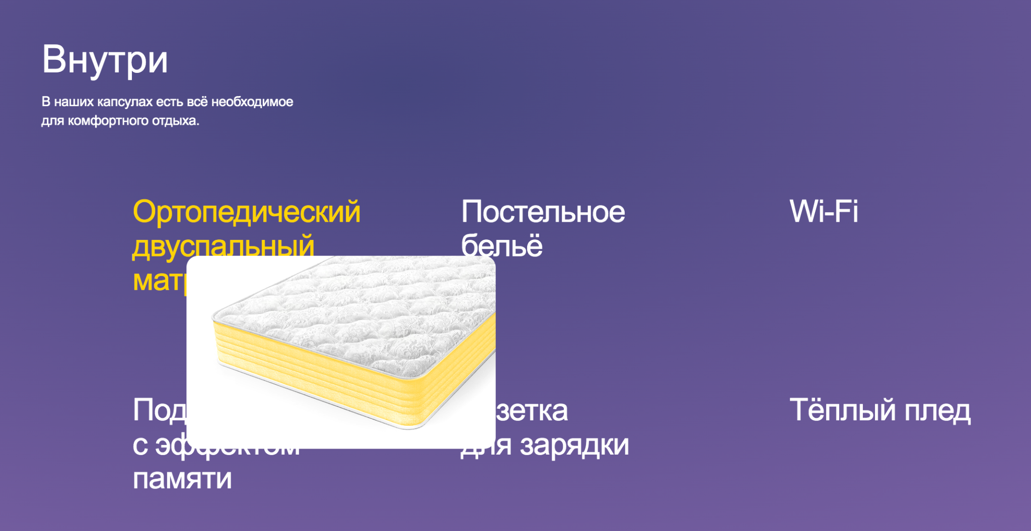

## Просмотр инструкции использования капсульного отеля

2.1 На главной странице сайта в в верхнем меню нажмите кнопку «Как это работает».

2.2 Просмотрите инструкцию использования капсульного отеля

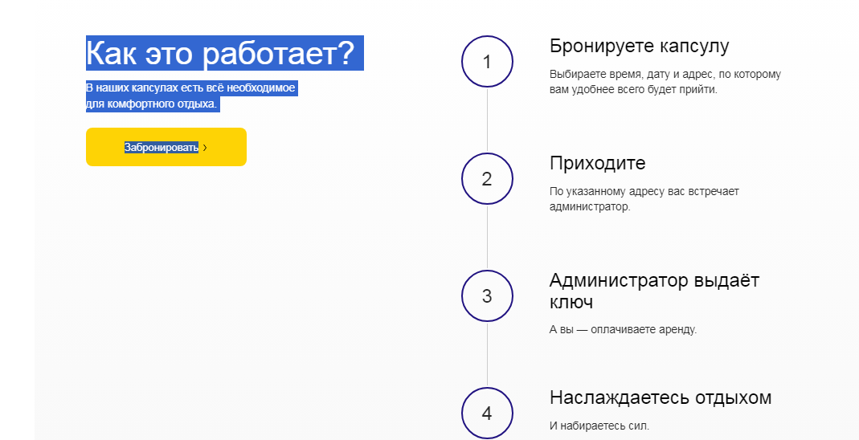

## Просмотр информации о расположении отелей

3.1 На главной странице сайта в в верхнем меню нажмите кнопку «Где найти».

3.2 Просмотрите информацию о расположении отелей

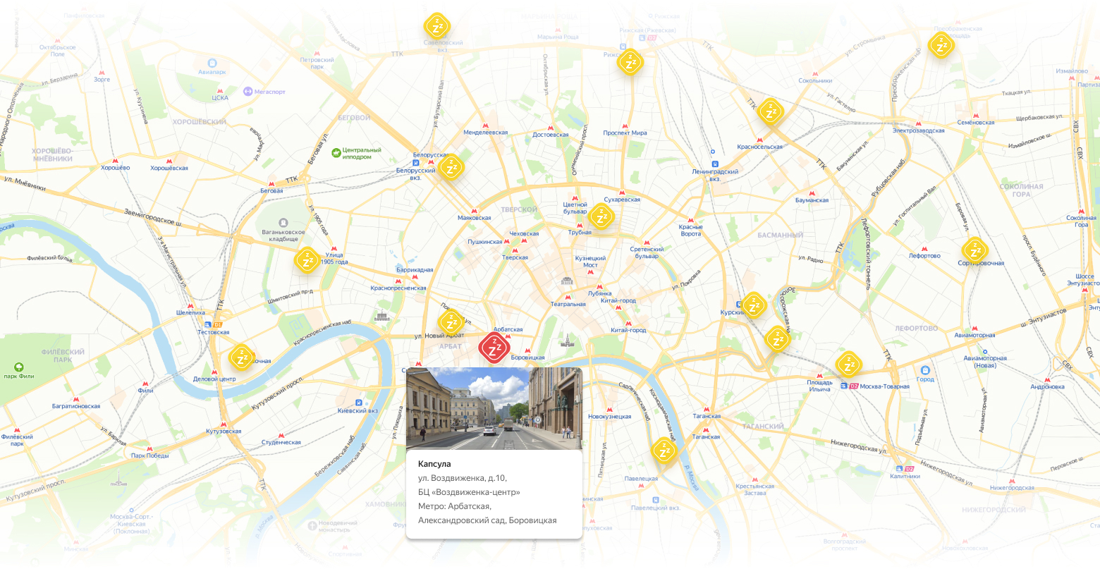

## Просмотр информации о стоимости услуг

4.1 На главной странице сайта в в верхнем меню нажмите кнопку «Стоимость»

4.2 Просмотрите информацию о стоимости

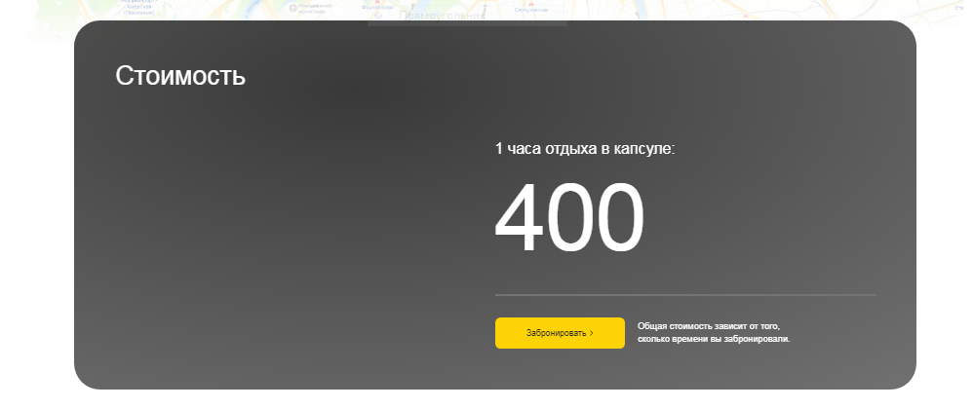

## Просмотр отзывов о капсульных отелях

5.1 На главной странице сайта в в верхнем меню нажмите кнопку «Отзывы»

5.2 Просмотрите отзывы

5.2.1 Отзывы можно листать нажимая на стрелки вправо > и влево <



## Просмотр ответов на частые вопросы

6.1 На главной странице сайта в в верхнем меню нажмите кнопку «Вопросы»

6.2 Просмотрите ответы на часто задаваемые вопросы

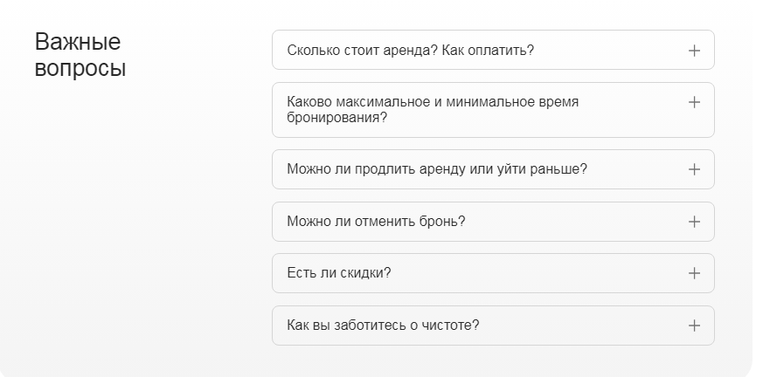

## Регистрация

7.1 На главной странице сайта в в верхнем правом углу нажмите кнопку «Войти»

7.2 Заполните поля «Имя и фамилия», «Адрес электронной почты», «Телефон», «Пароль», «Пароль повторно», поставьте галочку в чек-боксе и нажмите кнопку «Зарегистрироваться»

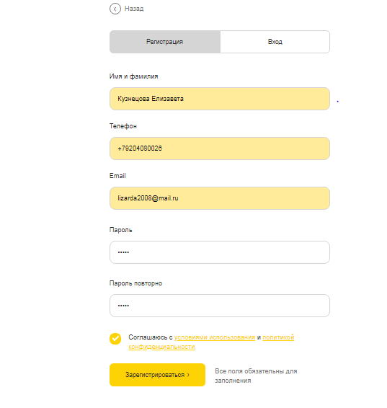

7.3 Проверьте во входящей почте письмо об успешной регистрации на сайте

## Авторизация

### Вход по логину и паролю

8.1.1 На главной странице сайта в в верхнем правом углу нажмите кнопку «Войти»

8.1.2 Заполнить поля «Email» и «Пароль» нажать кнопку «Войтиl»

8.1.3 Убедитесь, что вы вошли в личный кабинет

### Сброс пароля

* + 1. Перейдите на страницу авторизации. Нажмите на кнопку «Войти» на главной странице сайта.
    2. Перейдите на вкладку «Вход».
    3. Нажмите на кнопку «Не помню пароль».
    4. Введите Email, который вы использовали при регистрации.
    5. Нажмите на кнопку «Получить ссылку».
    6. На почту будет отправлено уведомление о сбросе пароля.
    7. Перейдите по ссылке в письме.
    8. Укажите новый пароль для своей учётной записи.
    9. Повторите ввод пароля.
    10. Нажмите кнопку «Сменить пароль».
    11. Пройдите повторную авторизацию с новым паролем.

Если письмо с ссылкой на смену пароля не было получено, то вы можете повторно запросить отправку письма, нажав на кнопку «Отправить повторно» на экране подтверждения отправки.

## Изменение персональных данных

9.1 На главной странице сайта в в верхнем правом углу нажмите кнопку «Войти»

9.2 Заполнить поля «Email» и «Пароль» нажать кнопку «Войтиl»

9.3 На странице личного кабинета нажмите кнопку «Редактировать»

9.4 Отредактируйте персональные данные

9.5 Нажмите кнопку «Сохранить».

## Бронирование

Бронирование капсульного отеля можно выполнить по клику «Забронировать» в любой части сайта: на главной странице, в личном кабинете, в разделе «Как это работает» и «Стоимость».

### Бронирование без регистрации

10.1.1 Не авторизовавшись на сайте, нажмите на кнопку «Забронировать» на главной странице сайта.

10.1.2 На странице бронирования заполните поля «Дата», «Начало аренды», увеличьте или уменьшите количество листов в поле «Количество часов», сверьте количество часов и итоговую сумму в поле «Итого».

10.1.3 Выберите в поле «Адрес» адрес одного из капсульных отелей

10.1.4 Укажите значение в полях «Имя и фамилия», «Телефон», «Адрес электронной почты»

10.1.5 Поставьте галочку в чек-боксах «Я хочу зарегистрироваться на сайте «Капсулы» и даю согласие на создание личного кабинета.»

10.1.6 Нажмите кнопку «Забронировать»

10.1.7 Проверьте наличие во входящей почте письма об успешном бронировании, а также логин и пароль от личного кабинета;

### Бронирование с регистрацией

10.2.1 На главной странице сайта в в верхнем правом углу нажмите кнопку «Войти»

10.2.2 Заполнить поля «Email» и «Пароль» нажать кнопку «Войтиl»

10.2.3 На странице личного кабинета нажмите кнопку «Забронировать»

10.2.4 На странице бронирования заполните поля «Дата», «Начало аренды», увеличьте или уменьшите количество листов в поле «Количество часов», сверьте количество часов и итоговую сумму в поле «Итого».

10.2.5 Выберите в поле «Адрес» адрес одного из капсульных отелей

10.2.6 Укажите значение в полях «Имя и фамилия», «Телефон», «Адрес электронной почты»

10.2.7 Поставьте галочку в чек-боксах «Я хочу зарегистрироваться на сайте «Капсулы» и даю согласие на создание личного кабинета.»

10.2.8 Нажмите кнопку «Забронировать»

10.2.9 Проверьте наличие во входящей почте письма об успешном бронировании, а также логин и пароль от личного кабинета;

## Управление бронированием

### Просмотр запланированных бронирований

* + 1. Авторизуйтесь на сайте.
    2. Перейдите в Личный кабинет.
    3. Прокрутите страницу личного кабинета до раздела «История бронирований». В списке указаны все запланированные бронирования в хронологическом порядке.

### Отмена бронирования

11.2.1 Авторизуйтесь на сайте.

11.2.2 Перейдите в Личный кабинет.

11.2.3 Прокрутите страницу личного кабинета до раздела «История бронирований»

11.2.4 Нажмите кнопку «Отменить»

### Изменение бронирования

На данный момент такая возможность на сайте не предусмотрена. Для изменения бронирования вам необходимо отменить запланированное бронирование и сделать новое.

# Сообщения оператору

## Ошибки при регистрации

* 1. Красным цветом подсвечено поле «Имя и фамилия». Выведена ошибка «Укажите имя и фамилию».

*Почему?*

Поле не заполнено или указаны невалидные данные.

*Что делать?*

Убедитесь, что поле заполнено. Убедитесь, что имя и фамилия состоит только из букв. Цифры и символы недопустимы.

1.2 Красным цветом подсвечено поле «Телефон». Выведена ошибка «Укажите номер телефона».

*Почему?*

Поле не заполнено или указаны невалидные данные.

*Что делать?*

Убедитесь, что поле заполнено. Убедитесь, что телефон состоит только из цифр, записан в формате +7 (999) 999 99 99. Буквы и символы недопустимы.

1.3 Красным цветом подсвечено поле «Email». Выведена ошибка «Введите email».

*Почему?*

Поле не заполнено или указаны невалидные данные.

*Что делать?*

Убедитесь, что поле заполнено. Убедитесь, что email записан в формате [ivanivanov@mail.ru](mailto:ivanivanov@mail.ru), где «ivanivanov» — имя пользователя, «@» — разделитель, а «mail.ru» — домен вашего почтового сервиса.

1.4 Красным цветом подсвечено поле «Пароль». Выведена ошибка «Укажите пароль».

*Почему?*

Поле не заполнено или указаны невалидные данные.

*Что делать?*

Убедитесь, что поле заполнено. Убедитесь, что пароль соответствует требованиям безопасности.

1.5 Красным цветом подсвечено поле «Пароль повторно». Выведена ошибка «Повторите пароль».

*Почему?*

Поле не заполнено или указаны невалидные данные.

*Что делать?*

Убедитесь, что поле заполнено. Убедитесь, что поле «Пароль повторно» совпадает с полем «Пароль».

## Ошибки при входе

2.1 Красным цветом подсвечено поле «Email». Выведена ошибка «Введите email».

*Почему?*

Поле не заполнено или указаны невалидные данные.

*Что делать?*

Убедитесь, что поле заполнено. Убедитесь, что email записан в формате [ivanivanov@mail.ru](mailto:ivanivanov@mail.ru), где «ivanivanov» — имя пользователя, «@» — разделитель, а «mail.ru» — домен вашего почтового сервиса.

2.2 Красным цветом подсвечено поле «Пароль». Выведена ошибка «Введите пароль».

*Почему?*

Поле не заполнено.

*Что делать?*

Убедитесь, что поле заполнено. Убедитесь, что пароль соответствует паролю введенному при регистрации.

2.3. Выведена ошибка «Пользователь не найден».

*Почему?*

Введены некорректные данные.

*Что делать?*

Убедитесь, что поля «Пароль» и «Email» заполнены данными введенными при регистрации пользователя.

## Ошибки при бронировании

3.1 Красным цветом подсвечено поле «Дата». Выведена ошибка «Укажите дату».

*Почему?*

Поле не заполнено или указаны невалидные данные.

*Что делать?*

Убедитесь, что поле заполнено. Убедитесь, что дата записан в формате дд.мм.гггг.

3.2 Красным цветом подсвечено поле «Начало аренды». Выведена ошибка «Укажите время».

*Почему?*

Поле не заполнено или указаны невалидные данные.

*Что делать?*

Убедитесь, что поле заполнено. Убедитесь, что начало аренды записано в формате 13:00.

3.3. Красным цветом подсвечено поле «Имя и фамилия». Выведена ошибка «Укажите имя и фамилию».

*Почему?*

Поле не заполнено или указаны невалидные данные.

*Что делать?*

Убедитесь, что поле заполнено. Убедитесь, что имя и фамилия состоит только из букв. Цифры и символы недопустимы.

3.4 Красным цветом подсвечено поле «Телефон». Выведена ошибка «Укажите номер телефона».

*Почему?*

Поле не заполнено или указаны невалидные данные.

*Что делать?*

Убедитесь, что поле заполнено. Убедитесь, что телефон состоит только из цифр, записан в формате +7 (999) 999 99 99. Буквы и символы недопустимы.

3.5 Красным цветом подсвечено поле «Email». Выведена ошибка «Введите email».

*Почему?*

Поле не заполнено или указаны невалидные данные.

*Что делать?*

Убедитесь, что поле заполнено. Убедитесь, что email записан в формате [ivanivanov@mail.ru](mailto:ivanivanov@mail.ru), где «ivanivanov» — имя пользователя, «@» — разделитель, а «mail.ru» — домен вашего почтового сервиса.